**Проект подготовила Мезенцова Я.И.**

**музыкальный руководитель**

**ГБДОУ ЛНР № 40 «Алые паруса»**

**Советы педагога**

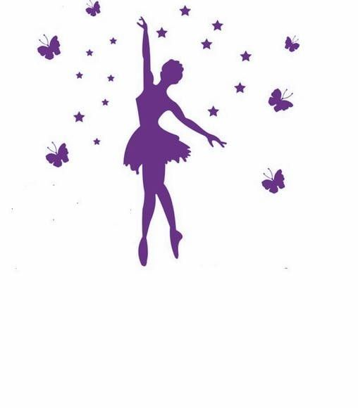**по ритмике**

**Советы педагога по ритмике**

**Танцующий ребенок**

Вы замечали, что ребенок, занимающийся каким-либо видом танцевального искусства, всегда выделяется среди своих сверстников? Красивая осанка, грациозная походка, опрятный благородный вид – неотъемлемые черты «танцующего»ребенка. С детских лет занятия хореографией становится для некоторых ребят неотъемлемой частью их жизни, областью их интересов, их хобби. Они дают ребенку возможность самореализации, раскрытия своего творческого потенциала, огромные эмоциональные впечатления. Но это все происходит не сразу.

Хореография – средство эстетического воспитания широкого профиля, её специфика определяется разносторонним воздействием на человека. Решая те же задачи эстетического и духовного развития и воспитания детей, что и музыка, танец даёт возможность еще и физического развития, что становится особенно важным при существующем положении со здоровьем подрастающего поколения. Тренировка тончайших двигательных навыков, которая проводится в процессе обучения хореографии, связана с мобилизацией и активным развитием многих физиологических функций человеческого организма: кровообращения, дыхания, нервно-мышечной деятельности. Понимание физических возможностей своего тела способствует воспитанию уверенности в себе, предотвращает появление различных психологических комплексов.

Занятия хореографией для детей среднего дошкольного возраста построены в игровой форме и включают в себя элементы ритмики, пластики, растяжек и конечно основы классической хореографии. Самое важное, на мой взгляд, - это привить ребенку интерес к занятиям, желание танцевать. Конечно, не каждый родитель видит своего ребенка, танцующим на сцене в пачке и пуантах. Но это не значит, что его занятия в кружке не принесут ему пользы. Ведь такие занятия – это и недостающая современному ребенку двигательная активность, и эмоциональная разрядка, и формирование правильной осанки, и воспитание эстетических качеств - необходимые для нормального роста и развития Вашего малыша. Как уже говорилось, занятия включают элементы ритмики, пластики, растяжек и хореографии, т.е. разучивание позиций рук и ног, танцевальных этюдов и композиций. На мой взгляд, именно сочетание всех этих элементов позволяет гармонично развивать в ребенке такие качества, как координацию, гибкость, чувство ритма, грациозность. Кроме того, каждое занятие несет и воспитательную функцию: прививает вкус и эстетическое чувство, дети приучаются к дисциплине и ответственности, учатся работать в группе.  
 Ритмический компонент занятий включает развитие чувства ритма, т.е. двигаться в такт музыке, различать темп и настроение движений. Пластика позволяет отработать плавность движений, научиться чувствовать свое тело. Растяжки – неотъемлемый компонент занятий хореографией. Растяжки повышают эластичность связок, мягкость мышц, расширяют диапазон доступных ребенку движений.  
 Творческая активность детей развивается постепенно путем целенаправленного обучения, расширения музыкального опыта, активизации чувств, воображения и мышления. Она открывает путь к восприятию разнообразнейших музыкальных образов, дает возможность осуществлять перенос сформированных черт личности на другие области деятельности.

Часто в детском возрасте возникает вопрос о целесообразности детей заниматься танцами. Многие родители считают, что если ребенок занимается хореографией, то обязательно он должен стать танцором. На самом деле, занятия танцами позволяют ребенку дать выход энергетике, заряжая одновременно его бодростью.

Занимаясь танцами, ребенок учится общению со сверстниками, интересно проводит с ними время. И совсем не обязательно, что хореография станет его будущей профессией. Но те приобретенные навыки будут способствовать развитию пластики. Тренированные мышцы и красивая осанка придадут уверенности вашему ребенку, что позволит с легкостью достигать поставленных целей. Хореография для детей развивает музыкальный слух, чувство ритма. А это в свою очередь приводит к расширению музыкального и познавательного кругозора. Любые танцы, независимо от характера, способствуют развитию координации движения, и, как следствие, человек способен хорошо владеть телом, он гибок, ловок, пластичен. Самовыражение ребенка в танце, используя импровизацию, способствует и умственному развитию, поэтому хореография принесет только пользу. Хореография очень полезна и для мальчиков. Танцуя в паре с девочкой, он, ощутив ее нежность и грациозность, никогда не поднимет руку на женщину в будущем.